Př.1 – sestavení taktického rozpočtu Cash Flow (CF)
Velkoobchodní firma se ekonomicky člení na 3 regionální střediska (Bohemia a Moravia, která regionálně pokrývají Českou republiku a Slovakia, které regionálně pokrývá Slovensko) a středisko „správa“. Rozpočtové výsledovky a jejich vstupní údaje naleznete v souboru Z_RozpocetCashFlow.xls. Naším společným úkolem je sestavit rozpočet CF celé firmy na měsíční bázi přímou i nepřímou metodou.
Při sestavování rozpočtu CF je třeba zohlednit následující:
• Plán pohledávek a závazků z obchodního styku: Viz listy 22-Pohledávky a 33-Závazky. Plán je třeba doplnit.
• Odlišné období vykázání nákladově-výnosových a výdajově-příjmových toků: Viz tabulka 18-Rozp. výkonů-celkem. Uplatňuje se u 13./ 14. mzdy (viz ř. 36) v navýšení rezervy na odstupné (viz ř. 40), úrokových nákladů na dlouhodobé úvěry (ř. 86), úrokových výnosů z finanční investice (ř. 88) a u nákladů na daň z příjmů (ř. 98).
• Investiční plán: Viz tabulka Investice. V lednu plánovaného roku bude pořízen barevný laserový kopírovací stroj pro útvar správy. Pořizovací náklady (splatnost v lednu) činí 250.000,-, doba životnosti 5 let. Odpisy jsou již zohledněny v rozpočtu výkonů útvaru správa.
• Daň z příjmů právnických osob: Viz tabulka Daně. Sazba daně z příjmů právnických osob činí 19%. Očekávaný základ daně běžného roku 20X4 činí 1.676.367,- Kč. V běžném roce 20X4 se na zálohách na daň zaplatila částka celkem 100.000,- Kč. Na z toho plynoucí dodatečné platby, které jsou splatné v březnu 20X5, se ještě v roce 20X4 vytvoří daňová rezerva ve výši 218.510,-. Zálohy pro rok 20X5 činí celkem 318.510,- Kč a platí se vždy na konci čtvrtletí.
• Pohledávky: Stav pohledávek (viz tabulka Pohledávky) vyplývá z tržeb a spektrálního vektoru plateb (viz tabulka Došlé platby). Pro propočet stavu pohledávek v počáteční rozvaze jsou zadány tržby za měsíce říjen, listopad a prosinec běžného roku 20X4.
• Zásoby zboží: Stav zásob zboží se bude zvyšovat v průběhu roku na základě zvyšování cen a rozšiřování sortimentu rovnoměrně ze 7.000.000,- na 7.600.000,- (viz tabulka Bilanční údaje).
• Závazky vůči dodavatelům: Viz tabulka Závazky. Závazky vůči dodavatelům (viz tabulka Závazky) vypočítáme z průměrné doby splatnosti dodavatelského úvěru 22 dnů, nákladů na prodané zboží a změny stavu zásob.
• Ostatní rezervy: Viz tabulka Bilanční údaje. Z ostatních rezerv bude v březnu plánovaného roku rozpuštěna do výnosů částka 30.000,-.
• Finanční investice: Viz tabulka Bilanční údaje. V prosinci plánovaného roku budou pořízeny cenné papíry v rozsahu 50% plánovaného zvýšení rezerv na odstupné.
• Dividendy: Viz tabulka Bilanční údaje. V listopadu plánovaného roku bude rozdělena dividenda za obchodní rok 20X4 ve výši 3% ze základního kapitálu.
• Pokrytí potřeby peněz: Přebytky platebních prostředků budou použity primárně ke splacení krátkodobých závazků vůči bankám (kontokorentní úvěr). Potřeba platebních prostředků bude pokryta primárně z vkladů u bank. (Poznámka: tato podmínka je předdefinována v tabulkách 19-Cash Flow - N a 20-Cash Flow - P pomocí podmínek KDYŽ.)

Př. 2 – vyhodnocení flexibilního rozpočtu střediska
Výrobní středisko “lisovna” je současně nákladovým střediskem v účetnictví. Navrhněte metodiku vyhodnocení flexibilního rozpočtu měsíčních nákladů tohoto střediska ve vztahu k produktivitě práce, míry využití jeho kapacity, spotřebě a ceně vstupů, pokud jsou k dispozici následující informace – viz sešit Z_FlexibilníRozpocetStrediska.xlsx.
Výrobní plán střediska a skutečně odvedené výkony (rozpracovanost beze změny):
 | plán (ks) | skutečnost (ks) | norma (Nh/ks)
výlisek - typ A | 1300 | 1200 | 6
výlisek - typ B | 1500 | 1150 | 5

Př. 3 – procesní a tradiční dílčí kalkulace výsledku výkonů
Obrázek zachycuje ekonomickou a organizační strukturu malého pivovaru s ročním výstavem piva 370.000 hl.

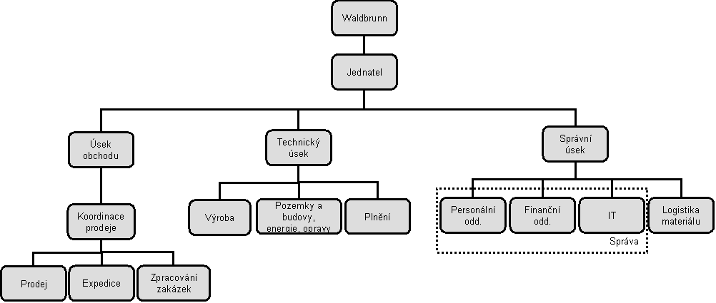
V nákladovém účetnictví jsou personální oddělení, finanční oddělení a výpočetní technika spojeny do nákladového střediska „Správa”.
Útvar „Pozemky a budovy, energie, opravy“ je v nákladovém účetnictví rozdělen na 3 samostatná cost centra – nemovitosti, energie a opravy (údržba).
Společnost používá procesní kalkulaci v obchodním úseku pro oblast prodeje (PR), zpracování zakázek (ZZ) a koordinace prodeje (KP). V plánovaném roce počítá s následujícími hodnotami pro hlavní procesy:

Hlavní proces | Měrná veličina | Celkem | Maloobchod | Gastronomie
Zpracování zakázek | Počet zakázek | 7 500 | 2 500 | 5 000
Akvizice zákazníků - maloobchod | Počet nových zákazníků - maloobchod | 25 | 25 | 0
Akvizice zákazníků - gastronomie | Počet nových zákazníků - gastronomie | 200 | 0 | 200
Průběžná péče o zákazníky | Počet zákazníků | 1 600 | 100 | 1 500
Účasti na výstavách | Počet výstav | 15 | 7 | 8

Další údaje viz sešit Z_ProcesniKalkulace.xls.
Naším úkolem je sestavit dílčí kalkulaci výsledku v kombinaci zákazník-produkt procesním způsobem v obchodním úseku a kalkulaci variabilních výrobních nákladů produktů (pro převod kalkulačního výsledku na statutární).

Př. 4 – výběr nejlevnější varianty financování
Firma plánuje způsob financování oběžného majetku na následující rok. Potřebné prostředky jsou:
90 000 Kč | na 180 | dní
120 000 Kč | na 90 | dní
135 000 Kč | na 60 | dní
165 000 Kč | na 10 | dní
210 000 Kč | na 20 | dní

Vyberte nejlevnější variantu financování za podmínek uvedených v sešitu Z_VolbaFinancovani.xlsx.

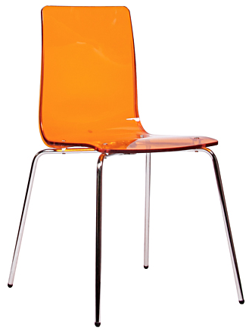
Př. 5 – kalkulační systém produktu, manažerská výsledovka firmy
Navrhněte kalkulační metodiku židle a manažerskou výsledovku firmy, která tuto židli vyrábí.

Veškeré komponenty jsou nakupovány od externích dodavatelů, v kalkulaci tedy uvažujte pouze finální montáž. Ta začíná tím, že na chromované nohy nasadíte černé koncovky z plastu, které slouží k ochraně podlahové krytiny. Čtyři nohy jsou následně smontovány s využitím kovové spojky. Výrobní operátor potom odstraní ochrannou fólii z plastové židle a do sedací části vyvrtá 4 otvory. Potom ji připevní na sestavené nohy pomocí 4 šroubů s matkou. Nakonec se vyleští chromované i plastové části a celá židle se zabalí do krabice z kartónu. Montážní proces je organizován tak, že jeden operátor obsluhuje 3 pracoviště: pro sestavení nohou, pro vyvrtání otvorů a pro připevnění židle a leštění.
Vaším úkolem je navrhnout kalkulační systém tohoto produktu a manažerskou výsledovku firmy. Technologický postup, sazby i ceny materiálu si vymyslete. Navrhněte strukturu kalkulačního vzorce pro kalkulaci výrobních nákladů, ceny a ziskovosti, pro manažerskou výsledovku a spočítejte hodnoty, pro které máte data.
(zdroj: výběrové řízení na pozici “vedoucí controllingu”)

Př. 6 – analýza výsledovky a cash flow
Následující finanční výkazy patří výrobnímu závodu, dodavateli pro automobilový průmysl. Jedná se o výrobu velkých objemů jednoho produktu v několika obměnách, lišících se např. barvou, velikostí a počtem dílů ve finálním produktu. Jednotlivé díly jsou výhradně nakupovány a v rámci závodu je prováděna pouze montáž. Lead time výroby (vč. času na přípravu výroby a času na expedici) je cca 20 hodin včetně technologických přestávek. Finální produkt je tvořen cca 50 komponenty. Závod má řádově vyšší jednotky zákazníků, expeduje denně několik dodávek, zpravidla do zahraničí.
 | June 20X6 |  | May 20X6 |  | June 20X6
 | Actual | Budget | Actual | Budget | Actual | Budget
 | periodic | periodic | periodic | periodic | YTD | YTD
Profit and Loss
Sales | 62 772 | 71 073 | 57 854 | 59 683 | 352 043 | 369 485
Direct material | -28 123 | -34 115 | -27 475 | -28 648 | -166 483 | -177 353
Direct labour | -6 818 | -7 107 | -6 422 | -5 968 | -49 115 | -36 949
Variable utilities | -3 597 | -3 554 | -3 628 | -2 984 | -21 670 | -18 474
Direct profit | 24 234 | 26 297 | 20 329 | 22 083 | 114 775 | 136 710
Indirect Labour | -6 106 | -5 486 | -6 206 | -5 803 | -36 136 | -34 503
Maintenance and Repair | -1 281 | -1 008 | -675 | -1 161 | -4 654 | -6 813
Utilities fixed | -1 527 | -1 371 | -1 552 | -1 451 | -9 034 | -8 626
Freight outbound | -2 569 | -1 811 | -2 242 | -1 844 | -13 379 | -11 031
Manufacturing supplies | -1 098 | -774 | -958 | -788 | -5 717 | -4 714
Sales & Admin | -2 799 | -2 483 | -3 132 | -2 486 | -18 457 | -14 911
Depreciation | -3 037 | -3 333 | -2 932 | -3 346 | -17 697 | -20 063
Other | 66 | -21 | -545 | 43 | -2 059 | 196
Overhead change in stock | -91 | -146 | 728 | 218 | 2 733 | 943
Total overheads | -18 441 | -16 434 | -17 513 | -16 618 | -104 401 | -99 523
EBIT | 5 793 | 9 863 | 2 816 | 5 465 | 10 374 | 37 187
Balance Sheet
Accounts receivable | 92 011 |  | 88 282
Accounts payable | 45 345 |  | 43 240
… Raw material | 21 268 |  | 24 950
… Work in progress | 12 807 |  | 12 351
… Finished products | 26 324 |  | 30 269
Stock | 60 399 |  | 67 570
Capital expenditures | 2 500 |  | 2 500

Představte si, že jste controllerem této společnosti a máte za úkol odprezentovat červnové výsledky nově jmenovanému finančnímu řediteli. Spočítejte a okomentujte také free cash flow za měsíc červen.
Zkopírujte si finanční výkazy do excelu, upravte je, proveďte výpočty apod. dle vlastního uvážení. Připravte si komentář na cca 5 minut, obsahující podstatné informace o trendech a skutečnostech, které jste schopni z výše uvedených informací vyčíst.
(zdroj: výběrové řízení na pozici “vedoucí controllingu”)

Př. 7 – efektivní úroková míra
Stanovme efektivní úrokovou míru pro bankovní úvěr ve výši 400.000,- s dobou splatnosti 5 let. Splátková anuita činí vždy ke konci roku 110.000,-. Jednorázové vedlejší výlohy související se získáním úvěru činí 1,8% z částky úvěru. Banka účtuje správní poplatek 0,1% částky zůstatku úvěru (jistiny) na konci každého roku. Viz sešit R_EfektivniMira.xlsx.
Př. 8 – sterilované okurky
Jako controller – specialista kalkulací – jste byli jmenováni garantem oblasti kalkulací v projektu implementace systému BI. Vaše firma je výrobce ze sektoru FMCG, zabývá se výrobou konzervovaných, chlazených a sterilovaných potravin. Mimo jiné dodává na trh také sterilovanou zeleninu (okurky, papriky apod.). Každý artikl má jednoznačně přiřaditelný výrobní závod. Jednotlivé artikly se liší náročností na variabilní režijní náklady. Např. výroba sterilovaných okurek probíhá tak, že v čase jejich sklizně (červenec - srpen) se vykoupí od pěstitelů okurky, vyrobí se z nich neetiketovaný polotovar, který je následně vstupem pro finální výrobky (polotovar + různé etikety podle značky, jazykové oblasti, právních požadavků apod.). Výroba neetiketovaného polotovaru sterilovaných produktů má tedy výrazně sezonní charakter, zatímco výroba finálního artiklu (etiketovaného) probíhá během roku téměř rovnoměrně dle tržní poptávky. Ocenění zásob vlastní výroby pro statutární účetnictví zahrnuje pouze materiál a přímé mzdy, jeho součástí není výrobní režie. Výrobní režie v kalkulacích je řešena alokací přes vyrobené kilogramy a v jednotlivých měsících kolísá podle povahy vyráběného neetiketovaného polotovaru (např. sterilizace je náročná na spotřebu výrobní energie).
V rámci BI má být mmj. k dispozici výsledná kalkulace produktů za uplynulý měsíc (tedy tzv. retrográdní kalkulační vzorec od tržeb přes kontribuční marži až k zisku produktu). Dokážete identifikovat potenciální metodický problém této kalkulace v oblasti výrobních režií u sterilovaných okurek?

Př. 9 – uzavření provozu
Jako vedoucí controllingu výrobce tkaných textilií pro průmyslové využití máte za úkol sestavit propočet ekonomické výhodnosti uzavření provozu přádelny. Firma má aktuálně 3 provozy: přádelnu, kde se z bavlny či viskózy vyrábí příze, tkalcovnu, kde se z příze na tkalcovských stavech vyrábí textilie a úpravnu, kde se textilie barví, pogumuje nebo jinak upraví dle požadavku zákazníka.
Pod vlivem cenové nabídky na dovoz příze z Indie jste propočítali jednotkovou cenu výroby příze ve Vaší přádelně na úrovni přímý materiál, přímé mzdy, výrobní režie. Pokud jste do nákladů zahrnuli účetní odpisy technologií pro výrobu příze, vychází jednotková výrobní cena vyšší než je nabídka indické příze. Pokud však odpisy nezapočítáte, zdá se výhodnější nakupovat přízi v Indii. Doporučíte uzavření provozu přádelny?

Př. 10 – rozdíl výsledné kalkulace celkem a manažerské výsledovky
Nastoupili jste nově na pozici vedoucího controllingu ve výrobní firmě, zabývající se výrobou kovových výlisků a svařenců. Váš předchůdce se s vedením firmy nerozešel právě v dobrém, o solidním předání agendy tedy nemůže být řeč. Firma má integrovaný ERP systém a nadstavbu BI na bázi OLAP databáze, jejímž garantem, hlavním propagátorem i uživatelem byl právě předchozí šéf controllingu. Finanční ředitel po prvním průchodu kalkulacemi v BI systému u součtu výsledných kalkulací výsledku za všechny produkty a zákazníky za minulý rok zjistil významný rozdíl oproti výsledku v manažerské výsledovce a požádal Vás o jeho analýzu. V jakých položkách budete hledat metodické rozdíly a co je jejich příčinou?

